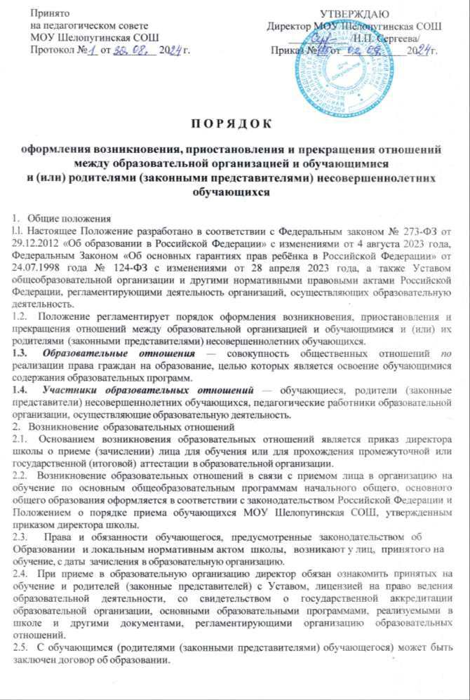

**1. Прием на обучение в образовательную организацию**

1.1. Прием на обучение в школу регламентируется Положением о порядке приема обучающихся МОУ Шелопугинская СОШ на обучение по образовательным программам начального общего, основного общего образования в образовательной организации.

**2. Изменение образовательных отношений**

2.1. Образовательные отношения изменяются в случае изменений условий получения обучающимися образования по конкретной основной или дополнительной образовательной программе, повлекшего за собой изменение взаимных прав и обязанностей обучающегося и образовательной организации.

2.2. Образовательные отношения могут быть изменены как по инициативе обучающегося (родителей (законных представителей) несовершеннолетнего обучающегося) по его заявлению в письменной форме, так и по инициативе образовательной организации.

2.3. Решение об изменении формы получения образования или формы обучения до получения ими основного общего образования детей-сирот и детей, оставшихся без попечения родителей, принимается с согласия органа опеки и попечительства.

2.4. Основанием для изменения образовательных отношений является приказ, изданный директором школы или уполномоченным им лицом.

2.5. Если с обучающимся (родителями (законными представителями) обучающегося) заключен договор об образовании, приказ издается на основании внесения соответствующих изменений в такой договор. Изменения, внесенные в договор, вступают в силу после издания приказа директора школы об изменении образовательных отношений или с иной указанной в нем даты.

**3. Приостановление образовательных отношений**

5.1 Образовательные отношения могут быть приостановлены в случае отсутствия   
обучающегося на учебных занятиях по следующим причинам:

• продолжительная болезнь;

• длительное медицинское обследование;

• иные семейные обстоятельства.

5.2 Приостановление образовательных отношений, осуществляется по письменному заявлению обучающегося (родителей (законных представителей) несовершеннолетнего обучающегося). Форма заявления о приостановлении образовательных отношений разрабатывается в образовательной организации *(Приложение* 1) и оформляется приказом директора школы.

4. Прекращение образовательных отношений

4.1. Образовательные отношения между образовательной организацией и обучающимся и (или) их родителями (законными представителями) несовершеннолетнего могут быть прекращены в связи с получением образования (завершением обучения).

4.2. Образовательные отношения могут быть прекращены досрочно:

• по инициативе обучающегося или родителей (законных представителей) несовершеннолетнего обучающегося, в случае перевода обучающегося для продолжения освоения образовательной программы в другую организацию, осуществляющую образовательную деятельность;

• по инициативе организации, осуществляющей образовательную деятельность, в случае применения к обучающемуся, достигшему возраста 15 лет, отчисления как меры дисциплинарного взыскания, а также, в случае невыполнения обучающимся по профессиональной образовательной программе обязанностей по добросовестному освоению такой образовательной программы и выполнению учебного плана, а также в случае установления нарушения порядка приема в образовательную организацию, повлекшего по вине обучающегося его не законное зачисление в образовательную организацию;

• по обстоятельствам, не зависящим от воли обучающегося или родителей (законные представителей) несовершеннолетнего обучающегося и школы, в том числе, в случае ликвидации

организации, осуществляющей образовательную деятельность.

4.3. Досрочное прекращение образовательных отношений по инициативе обучающегося или родителей (законные представителей) несовершеннолетнего обучающегося не влечет за собой возникновение каких-либо дополнительных, в том числе материальных, обязательств Сказанного обучающегося перед организацией, осуществляющей образовательную деятельность, если иное не предусмотрено федеральными законами.

4.4. Основанием для прекращения образовательных отношений является приказ об отчислении обучающегося из школы. Права и обязанности обучающегося, предусмотренные законодательством об образовании и локальным актом образовательной организации, прекращаются с даты его отчисления из школы.

4.5. Права и обязанности обучающегося, предусмотренные законодательством об образовании и локальными нормативными актами школы, прекращаются с даты его отчисления.

4.6. Решение об отчислении детей-сирот и детей, оставшихся без попечения родителей, принимается с согласия комиссии по делам несовершеннолетних и защите их прав и органа опеки и попечительства.

4.7. При досрочном прекращении образовательных отношений образовательная организация в трехдневный срок после издания приказа об отчислении обучающегося выдает справку об обучении или о периоде обучения в следующих случаях:

• не прошедшим государственную (итоговую) аттестацию или получившим на итоговой аттестации неудовлетворительные результаты — справку установленного образца;

• освоившим часть образовательной программы и (или) отчисленным из школы — справку о текущей успеваемости.

4.8. Если с обучающимся (родителями (законными представителями) несовершеннолетнего обучающегося) заключен договор об оказании платных образовательных услуг, при досрочном прекращении образовательных отношений такой договор расторгается на основании приказа об отчислении обучающегося из школы.

4.9. Основания и порядок отчисления обучающегося из образовательной организации регламентируется Положением о порядке и основаниях перевода, отчисления и восстановления обучающегося в МОУ Шелопугинская СОШ.

4.10. В случае прекращения деятельности образовательной организации, а также в случае аннулирования у нее лицензии на право осуществления образовательной деятельности, лишения государственной аккредитации, истечения срока действия свидетельства о государственной аккредитации учредитель (учредители) такой образовательной организации обеспечивает перевод обучающихся с согласия обучающихся (родителей (законных представителей) несовершеннолетних обучающихся) в другие образовательные организации, реализующие соответствующие образовательные программы.

**5. Заключительные положения**

5.1. Настоящее Положение о порядке оформления образовательных отношений является локальным нормативным актом, принимается на Педагогическом совете школы, на заседании Общешкольного родительского собрания, с учетом мнения ученического комитета школы и утверждается и вводится в действие приказом директора организации, осуществляющей образовательную деятельность.

5.2. Все изменения и дополнения, вносимые в настоящее Положение, оформляются в письменной форме в соответствии действующим законодательством Российской Федерации.

5.3. Настоящее Положение принимается на неопределенный срок. Изменения и дополнения к Положению принимаются в порядке, предусмотренном п.7.1 настоящего Положения.

5.4. После принятия Положения (или изменений и дополнений отдельных пунктов и разделов) в новой редакции предыдущая редакция автоматически утрачивает силу.

*Приложение 1* Директору

(наименование общеобразовательной организации) *От* (фамилия. имя, отчество),

Паспорт серии №   
Зарегистрирован

по адресу ________________

ЗАЯВЛЕНИЕ

я, (ФИО), являясь законным представителем

несовершеннолетнего (ФИО обучающегося), прошу приостановить   
образовательные отношения между

(наименование ОО)

общеобразовательной организации и обучающимся _________________________________

на срок

*Дата Подпись, расшифровка подписи*